Rechnerstandort Archäologie und Ur- und Frühgeschichte
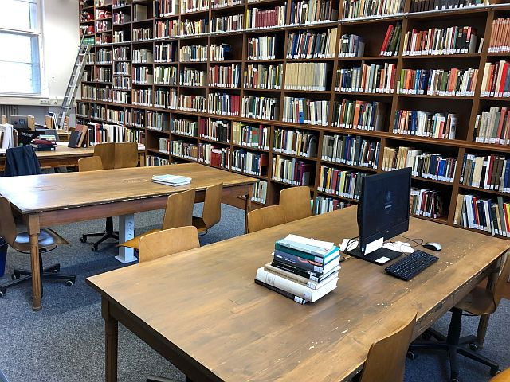
Anzahl studIT-PCs | 2
Softwareangebot | Software auf studIT-Rechnern
Straße | Nikolausberger Weg 15
Räume | 0.106 und 0.211
Link zum Lageplan
Fehler melden | Kontakt zu studIT

